Transcription de l’intervention de Philippe Leturcq au rendez-vous nivernais de la forêt et du bois « Univerbois », Magny-Cours, 28-30 septembre 2012, à l’invitation du Conseil général de la Nièvre.

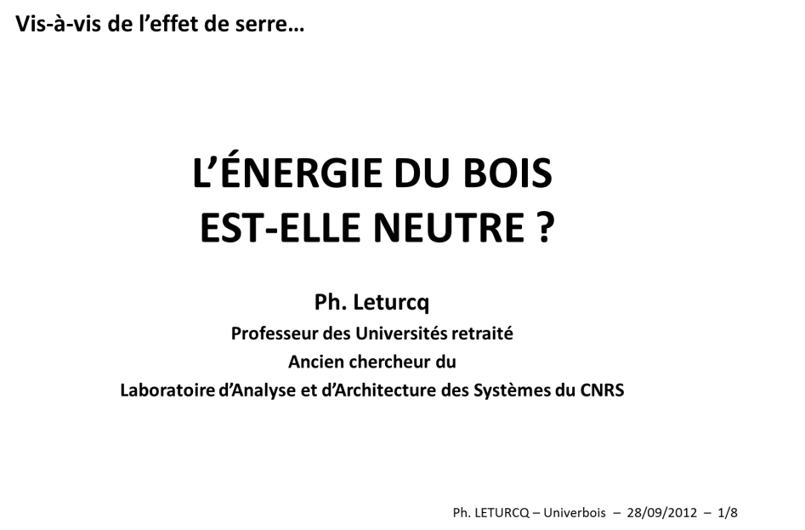

L’utilisation du bois en « substitution » des combustibles fossiles ne paraît pas poser question, tant est profonde la conviction générale du caractère « renouvelable » du bois-énergie et de sa « neutralité » vis-à-vis de l’effet de serre. Pourtant, brûler du bois qui pourrait être conservé, en forêt sur pied ou hors forêt comme matériau, libère dans l’atmosphère du dioxyde de carbone (CO₂) qui ne peut logiquement être comptabilisé qu’au titre d’émission dans le bilan carbone atmosphérique global. La question de l’impact climatique des usages énergétiques du bois est le plus souvent éludée au prétexte que cette émission se trouve compensée, dans le cadre d’une gestion durable des forêts, par la capture du CO₂ nécessaire à l’élaboration, par photosynthèse, de la matière ligneuse. L’argument, malgré sa fragilité, est devenu postulat dans nombre de textes législatifs ou réglementaires relatifs à la comptabilité « carbone », ce qui encourage abusivement la consommation de bois énergie au détriment d’usages durables du bois qui, eux, participent directement à l’atténuation du changement climatique en retenant du carbone puisé dans l’atmosphère.
Diverses raisons peuvent être opposées à cette idée dominante selon laquelle l’usage du bois comme combustible n’aurait pas d’impact climatique direct, eu égard à sa « neutralité carbone », et serait indirectement favorable par substitution à des combustibles fossiles, en évitant les émissions liées à l’usage de ces derniers :
- La forêt est un mauvais capteur d’énergie solaire mais un bon capteur de carbone atmosphérique.
En France par exemple, la production ligneuse moyenne est de 5,4 tonnes par hectare et par an (bois fort et branchages, matière sèche). Cette production représente une énergie de 2,3 tonnes-équivalent-pétrole (tep), ou 97 gigajoules, par hectare et par an. L’énergie du rayonnement solaire distribuée annuellement sur le sol étant de 45 térajoules par hectare (valeur moyenne pour la France), le rendement de la conversion est de l’ordre de deux pour mille ! Ce rendement est très faible quand on le compare aux rendements d’autres moyens de conversion d’énergie solaire : de l’ordre de 5% pour l’électricité solaire thermodynamique en climat français, de 10% à 15% pour l’électricité solaire photovoltaïque, de 30 à 60% pour le chauffage solaire passif. Par contre, le contenu carbone du bois étant d’environ 50% en masse, ce sont en moyenne 2,7 tonnes de carbone par hectare et par an qui sont puisées dans l’atmosphère par l’activité photosynthétique des forêts : il n’existe pas de procédé de capture d’efficacité comparable, dans l’état actuel des techniques.

Ainsi, pour l’ensemble de la forêt française de production, soit 15,5 millions d’hectares, l’énergie du bois ne représenterait jamais que 13% de l’énergie primaire consommée annuellement (total de 266 Mtep en 2010), à condition de brûler toute la production ligneuse, jusqu’à la dernière brindille. Par contre, la masse de carbone captée et stockée annuellement dans la seule biomasse aérienne représente plus de 40% des émissions nationales tous secteurs confondus (total de 101,5 MtC en 2010).

Ces chiffres interrogent. Le changement climatique en cours étant, pour une bonne part, lié à l’augmentation de la concentration de dioxyde de carbone dans l’atmosphère, le bon sens voudrait que l’on privilégie la fonction de puits de carbone des forêts plutôt que celle de source d’énergie.

- La « neutralité carbone » du bois énergie n’est assurée que dans une condition tout à fait particulière :

Les forêts productrices de bois énergie doivent être gérées à stock constant. Comme l’illustre la figure ci-après, si le flux de carbone émis par combustion est inférieur à celui capté dans l’atmosphère pour la production photosynthétique de matière ligneuse, le stock de carbone forestier s’accroît : le système [forêt+ bois énergie] se comporte en puits de carbone. À l’inverse, si est supérieur à , le stock de carbone forestier décroît : le système [forêt+ bois énergie] se comporte en source de carbone vis-à-vis de l’atmosphère. Il n’y a neutralité des usages énergétiques du bois que si , si donc le stock de carbone forestier reste constant.

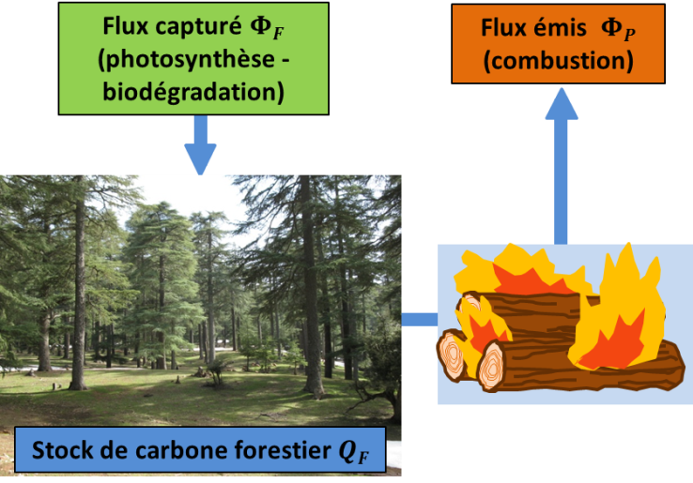

En conséquence, la « neutralité » des usages énergétiques du bois n’est effective qu’en régime permanent statique et perd tout sens en régime transitoire : la « neutralité carbone » n’est pas une propriété intrinsèque du bois, mais le résultat d’une gestion de production particulière. L’erreur des politiques de soutien au bois énergie pour atténuer le changement climatique est donc de prendre pour hypothèse de travail générale ce qui est conclusion pour un cas tout à fait particulier. La réalité physique est que le bois contient 50% en masse de carbone, carbone qui est rendu à l’atmosphère lorsqu’on le brûle, et ce, indépendamment de la production ligneuse de la forêt dont il est issu et donc du flux de carbone capté par la forêt.

- L’argument selon lequel la substitution du bois aux combustibles fossiles évite les émissions liées à l’usage de ces derniers est en réalité bancal car il omet le bénéfice de capture que permet la substitution inverse.

Ce point est illustré par la figure suivante:

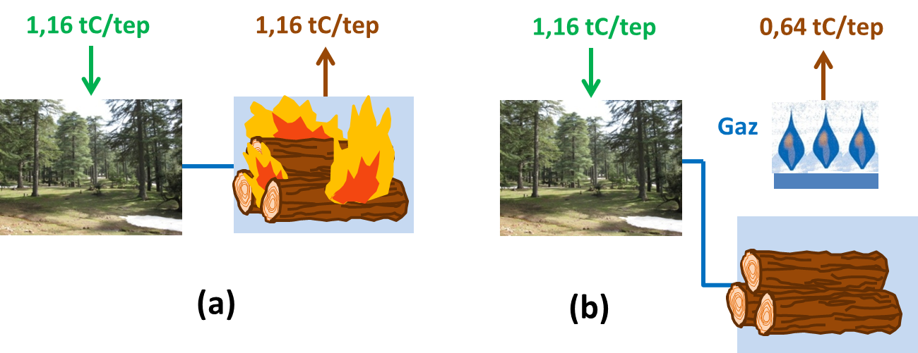

On se place, pour simplifier, dans le cas particulier d’application de la « neutralité carbone ». Cela veut dire que la forêt emprunte à l’atmosphère la même masse de carbone que celle rendue par la combustion du bois. Le chiffre pour le bois anhydre est 1,16 tonne de carbone par tonne-équivalent-pétrole (tC/tep) et on parle de facteur d’émission pour le bois, de facteur de capture pour la forêt. L’emploi du bois comme combustible est alors effectivement sans impact sur l’effet de serre (figure a).
Remplaçons cependant le bois par du gaz pour satisfaire le besoin d’énergie. Le facteur d’émission du gaz étant plus faible que celui du bois (0,64 tC/tep) et la forêt capturant la même masse de carbone que dans le cas précédent (1,16 tC/tep), le bilan carbone est une capture nette de 1,160,640,52 tC/tep, sous réserve, naturellement, de conserver le bois (figure b). On peut montrer que ce résultat de capture nette s’applique en réalité qu’il y ait neutralité carbone ou pas. Pour lutter contre l’effet de serre, mieux vaut donc utiliser le gaz que le bois pour répondre aux besoins de chaleur !

- La conclusion précédente heurte des idées reçues. N’y-a-t-il pas un biais ?
Non ! En vérité, le bois est un mauvais combustible : faible pouvoir calorifique par unité de masse (PCI), quantité de gaz à effet de serre émise par unité d’énergie rendue très élevée. C’est cette dernière caractéristique, le facteur d’émission, qui est pertinente pour la présente discussion. Le tableau ci-après indique les valeurs types des facteurs d’émission des principaux combustibles. On y a joint des facteurs d’émission de production de chaleur électrique qui dépendent, selon les pays, des sources d’énergie primaire utilisées. Le mauvais chiffre pour l’Europe résulte de ce que nombre de centrales sont alimentées par des combustibles fossiles, au premier rang desquels se place encore le charbon. Le chiffre pour la France est bien meilleur car près de 90% de l’électricité est produite par des moyens « non carbonés » : nucléaire, hydraulique et, pour une faible part, éolien. On voit que le bois énergie, intrinsèquement, n’est pas compétitif de ce point de vue.
Cependant, à condition que le bois soit extrait de forêts gérées durablement à stock sur pied constant, le facteur d’émission apparent peut être admis comme nul et la substitution du bois aux combustibles fossiles ou autres sources d’énergie « évite » effectivement des émissions, ce que montre la troisième colonne du tableau.
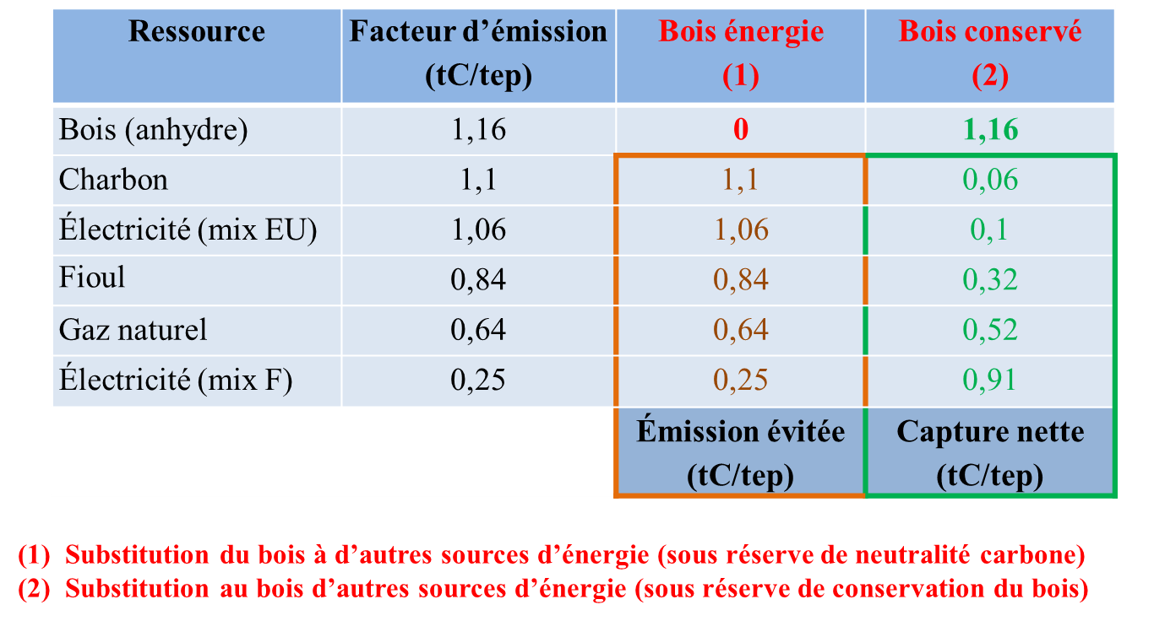
L’erreur est de s’arrêter là dans le raisonnement. Car en bonne logique, il n’y a pas de raison de s’intéresser au remplacement des combustibles fossiles par du bois énergie en laissant dans l’ombre le résultat du remplacement du bois énergie par les autres combustibles. La conclusion est-elle la même dans les deux cas ? Pas du tout, car dans le second cas, le carbone reste dans le bois qu’on ne brûle pas : le facteur d’émission du bois devient un facteur de capture et le remplacement du bois énergie par les combustibles fossiles ou, encore mieux, par le chauffage électrique – mais seulement en France et dans quelques rares autres Pays : Norvège, Suède, Islande ... – se traduit par une capture nette de carbone. Le bilan de la seconde substitution, c’est-à-dire celle du bois conservé, est donc plus favorable, ce que montre la quatrième colonne du tableau

5) En résumé, il y a non pas une mais deux options de substitution. Avec l’option de non-substitution, cela fait trois cas à examiner :
Première option : on laisse la forêt improductive et on a recours, pour les besoins de chaleur, aux combustibles fossiles ou à l’électricité (en France). Par tonne-équivalent-pétrole d’énergie libérée, les chiffres d’émission sont respectivement de 1,1 tonne de carbone lorsqu’on utilise le charbon, 0,84 tC dans le cas du fioul, 0,64 tC dans celui du gaz naturel, et 0,25 tC seulement par le chauffage électrique (dans le « mix » français de production d’électricité, les parts du nucléaire et de l’hydraulique sont prépondérantes). C’est le pire des cas.
Deuxième option : on gère les forêts de manière durable, à stock de bois sur pied globalement constant, et on utilise leur production pour l’énergie. Les émissions nettes sont ramenées à zéro. C’est bien.
Troisième option : on gère les forêts, cette fois dans l’optique de conservation du bois, et on substitue d’autres sources au bois énergie. Sous réserve d’une conservation effective sur une durée compatible avec les échéances climatiques, on capte du carbone : c’est mieux. Si la substitution du charbon au bois ne modifie guère le bilan, la capture nette est de 0,32 tC/tep lorsqu’on utilise du fioul, 0,52 tC/tep par usage du gaz naturel et même 0,91 tC/tep par recours à l’électricité en France.
Mieux vaudrait donc conserver le bois que le brûler.

CONCLUSION
Conserver le bois plutôt que le brûler ? Oui, autant que possible et le plus longtemps possible. Il serait plus clair pour tout le monde de dire que si l’utilisation énergétique du bois est neutre vis-à-vis de l’effet de serre (sous condition de gestion forestière à stock constant, et seulement dans ce cas), la conservation du bois est positive – sous réserve, naturellement, que les inévitables énergies et émissions « grises » ne fassent pas perdre le bénéfice espéré de cette séquestration. Tout mètre-cube de bois sorti de la forêt et stocké, c’est une tonne de CO₂ en moins dans l’atmosphère. C’est bien sûr sous forme de matériau que ce stockage est le plus utile, d’autant plus que la substitution à des matériaux énergivores tels que l’acier ou le béton peut permettre par ailleurs des réductions d’émission de CO₂. On peut toujours objecter que le bois est périssable et rendra, tôt au tard, son carbone à l’atmosphère. Si on considère le temps qui nous est compté avant que ne se manifeste durement le changement climatique, quelques dizaines d’années seulement, cette objection ne tient pas : quelle que soit la durée de séquestration du carbone dans le bois conservé, c’est toujours reculer le moment où ce carbone manifestera son effet climatique dans l’atmosphère. Et le plus tard sera le mieux.
Il est important de souligner la nécessité vitale pour la biosphère de l’atténuation du changement climatique. En ce qui concerne le dioxyde de carbone, principal gaz à effet de serre, la logique veut qu’on réduise aussi rapidement que possible l’usage des combustibles carbonés – le bois est un combustible carboné – mais aussi qu’on renforce les puits de carbone, et la forêt est un puits très efficace à condition qu’on conserve autant que possible le bois qu’elle produit. On peut observer au passage que les bioénergies, comme les énergies fossiles, n’auront plus d’intérêt dès que les sources d’énergie sans carbone seront suffisamment abondantes.
Bien sûr, les choses ne sont jamais simples et de nombreuses questions subsidiaires se posent. La moindre n’est certainement pas celle de l’acceptation de ce changement de conception par le monde forestier (encore qu’on y trouve des partisans de la thèse), par le monde industriel (encore que les filières d’utilisation de bois d’œuvre et d’industrie ne peuvent que profiter de cette évolution), par les décideurs politiques et par le corps social. Certes le problème climatique est planétaire et sa solution requiert une démarche mondiale. Mais on peut commencer, dans notre pré carré, par chasser les idées reçues et mettre une sourdine à l’argument « absence d’impact climatique » dans les discours sur le bois énergie.



